**FEATURE MODELING**

***E-commerce***

**LAPORAN**

Diajukan untuk memenuhi tugas mata kuliah IF4150 Rekayasa Perangkat Lunak Spesifik Domain

oleh

**ALBERTUS DJAUHARI D. - 13515054**

**ERICK WIJAYA - 13515057**

**SYLVIA JULIANA - 13515070**

**AUDRY NYONATA - 13515087**



**PROGRAM STUDI TEKNIK INFORMATIKA**

**SEKOLAH TEKNIK ELEKTRO DAN INFORMATIKA**

**INSTITUT TEKNOLOGI BANDUNG**

**2018**

# **Daftar Isi**

**Daftar Isi** **2**

**Deskripsi Domain** **3**

**Diagram Feature Model** **5**

**Perbedaan 5**

1. **Deskripsi Domain**

*E-commerce* merupakan salah satu domain bisnis yang sedang berkembang pesat di Indonesia. Secara umum, *e-commerce* meliputi kegiatan perdagangan atau jual beli barang atau jasa melalui internet. Terdapat *feature* atau unit fungsionalitas yang diimplementasikan dalam domain *e-commerce*. Pada dokumen ini ditunjukkan kesamaan dan perbedaan antara *feature* domain *e-commerce* yang diimplementasikan oleh Tokopedia, Bukalapak, Shopee, Blibli, Lazada, Elevenia, dan Blanja.com.

Berikut definisi *feature* yang digunakan dalam konteks dokumen ini,

1. *Authentication*: mengelola akun pengguna yang mengakses *feature*
2. *Catalog*: menampilkan daftar *product*
   1. *Search*: melakukan pencarian *product* berdasarkan *input*, misalnya menggunakan *keyword* atau *image*
   2. *Filter*: menampilkan *product* yang memenuhi kriteria berdasarkan *input*, misalnya berada dalam *range* harga tertentu atau memiliki *brand* tertentu
   3. *Sort*: mengubah tatanan *product* dalam *catalog* agar tersusun mengikuti urutan tertentu, misalnya sesuai urutan abjad, atau mulai dari harga terendah ke tinggi
   4. *Recommendation*: menampilkan usulan *product*, misalnya *product* yang baru-baru ini dilihat atau produk yang sering dibeli bersama-sama
3. *Cart*: menampung *product* yang ingin dibeli, termasuk jumlah dan variasinya, misalnya ukuran atau warna
4. *Checkout*: melakukan pembelian *product* yang ada di *cart*
5. *Payment*: menangani pembayaran pembelian
   1. Cicilan: pembayaran dengan dicicil misalnya 6 bulan, 24 bulan, berikut bunga cicilannya
   2. *Credit card*: pembayaran dengan tagihan kartu kredit
   3. *Transfer*: pembayaran dengan melakukan bank transfer ke rekening per pembelian
   4. *Virtual account*: pembayaran dengan melakukan bank transfer ke rekening per akun
   5. *Virtual money*: pembayaran dengan saldo akun
   6. *Minimarket*: pembayaran melalui kasir *minimarket* misalnya Indomaret atau Alfamart
6. *Notification*: mengirimkan pemberitahuan terkait *feature*
7. *Resolution*: menangani ketidakpuasan pembeli atas *product* yang dibeli
   1. *Refund*: menerima kembali *product* dan mengembalikan uang yang sudah dibayarkan
   2. *Return*: menerima kembali *product* dan mengirimkan *product* pengganti
8. *Wishlist*: menampung *product* sementara untuk ditinjau kembali oleh pengguna
9. *Shipment*: menangani pengiriman *product*
10. *Sales*: menangani penjualan product
    1. *Reputation*: menampung reputasi penjualan
    2. *Product*: menangani benda yang diperjualbelikan
       1. *Discussion*: menyediakan platform percakapan yang spesifik mengenai *product* tertentu antara penjual dan pembeli
       2. *Rating*: menerima penilaian pembeli terhadap product berbentuk numerik
       3. *Review*: menerima penilaian pembeli terhadap *product* berbentuk teks
11. *Chat*: menyediakan platform percakapan umum antara penjual dan pembeli
12. *Promotion*: menangani kegiatan promosi dan *marketing* perusahaan
    1. *Cashback*: mengembalikan sejumlah uang yang sudah dibayarkan pada pembelian
    2. *Voucher*: menggunakan kode tertentu agar pengguna mendapat hak terhadap *feature promotion* lain
    3. *Discount*: potongan harga *product*
13. **Diagram *Feature Model***

Berikut adalah diagram *feature model* dari domain e-commerce.

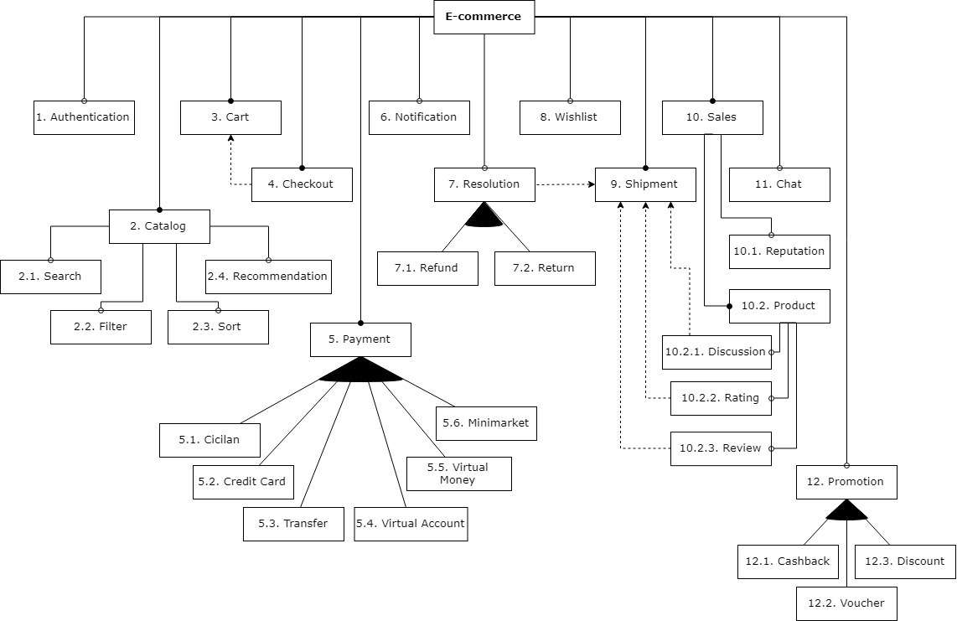

Gambar 1 *E-commerce* *Feature Model*

1. **Perbedaan**

Berikut adalah perbandingan implementasi *feature* domain *e-commerce* di platform Tokopedia, Bukalapak, Shopee, Blibli, Lazada, Elevenia, dan Blanja.com.

|  |  |  |  |  |  |  |  |  |
| --- | --- | --- | --- | --- | --- | --- | --- | --- |
| **No.** | **Konsep umum** | **Toko-**  **pedia** | **Buka-**  **lapak** | **Shopee** | **Blibli** | **Laza-**  **da** | **Eleve-**  **nia** | **Blanja.com** |
| 1 | *Authentication* | ✓ | ✓ | ✓ | ✓ | ✓ | ✓ | ✓ |
| 2 | *Catalog* | ✓ | ✓ | ✓ | ✓ | ✓ | ✓ | ✓ |
| 2.1 | *Search* | ✓ | ✓ | ✓ | ✓ | ✓ | ✓ | ✓ |
| 2.2 | *Filter* | ✓ | ✓ | ✓ | ✓ | ✓ | ✓ | ✓ |
| 2.3 | *Sort* | ✓ | ✓ | ✓ | ✓ | ✓ | ✓ | ✓ |
| 2.4 | *Recommendation* | ✓ | ✓ | ✓ | ✓ | ✓ | ✓ | ✓ |
| 3 | *Cart* | ✓ | ✓ | ✓ | ✓ | ✓ | ✓ | ✓ |
| 4 | *Checkout* | ✓ | ✓ | ✓ | ✓ | ✓ | ✓ | ✓ |
| 5 | *Payment* | ✓ | ✓ | ✓ | ✓ | ✓ | ✓ | ✓ |
| 5.1 | Cicilan | ✓ | ✓ | ✓ | ✓ | ✓ | ✓ | ✓ |
| 5.2 | *Credit card* | ✓ | ✓ | ✓ | ✓ | ✓ | ✓ | ✓ |
| 5.3 | *Transfer* | ✓ | ✓ | ✓ | ✓ | - | ✓ | ✓ |
| 5.4 | *Virtual account* | ✓ | ✓ | ✓ | ✓ | ✓ | ✓ | ✓ |
| 5.5 | *Virtual money* | ✓ | ✓ | ✓ | ✓ | - | - | ✓ |
| 5.6 | *Minimarket* | ✓ | ✓ | ✓ | ✓ | ✓ | ✓ | ✓ |
| 6 | *Notification* | ✓ | ✓ | ✓ | ✓ | ✓ | ✓ | ✓ |
| 7 | *Resolution* | ✓ | ✓ | ✓ | ✓ | ✓ | ✓ | ✓ |
| 7.1 | *Refund* | ✓ | ✓ | ✓ | ✓ | ✓ | ✓ | ✓ |
| 7.2 | *Return* | ✓ | ✓ | ✓ | ✓ | - | ✓ | - |
| 8 | *Wishlist* | ✓ | ✓ | ✓ | ✓ | ✓ | ✓ | ✓ |
| 9 | *Shipment* | ✓ | ✓ | ✓ | ✓ | ✓ | ✓ | ✓ |
| 10 | *Sales* | ✓ | ✓ | ✓ | ✓ | ✓ | ✓ | ✓ |
| 10.1 | *Reputation* | ✓ | ✓ | ✓ | - | ✓ | ✓ | ✓ |
| 10.2 | *Product* | ✓ | ✓ | ✓ | ✓ | ✓ | ✓ | ✓ |
| 10.2.1 | *Discussion* | ✓ | ✓ | - | ✓ | ✓ | ✓ | - |
| 10.2.2 | *Rating* | ✓ | ✓ | ✓ | ✓ | ✓ | ✓ | ✓ |
| 10.2.3 | *Review* | ✓ | ✓ | ✓ | ✓ | ✓ | ✓ | ✓ |
| 11 | *Chat* | ✓ | ✓ | ✓ | ✓ | ✓ | - | ✓ |
| 12 | *Promotion* | ✓ | ✓ | ✓ | ✓ | ✓ | ✓ | ✓ |
| 12.1 | *Cashback* | ✓ | ✓ | ✓ | ✓ | ✓ | - | ✓ |
| 12.2 | *Voucher* | ✓ | ✓ | ✓ | ✓ | ✓ | ✓ | ✓ |
| 12.3 | *Discount* | ✓ | ✓ | ✓ | ✓ | ✓ | ✓ | ✓ |

1. Tokopedia

Tokopedia memiliki seluruh fitur yang didefinisikan pada *domain model* di atas namun menggunakan istilah-istilah tersendiri.

1. Bukalapak

Bukalapak mengimplementasikan semua fitur yang dijelaskan dalam *feature model diagram*. Di Bukalapak, penjualnya disebut pelapak. Pelapak membuka lapak sebagai tempat untuk menjual barang-barangnya.

1. Shopee

Shopee mengimplementasikan semua fitur yang dijelaskan dalam *feature model diagram* kecuali fitur *discussion*. Hal ini kemungkinan karena pihak Shopee beranggapan bahwa *chat* langsung ke penjual dari suatu produk sudah cukup dan penambahan *discussion* akan menyebabkan redundansi.

1. Blibli

Blibli tidak memiliki fitur mengenai reputasi dari sebuah toko. Hal tersebut disebabkan pihak Blibli yang tidak menyediakan fasilitas bagi penjual untuk secara langsung membuka toko, namun toko atau *merchant* perlu didaftarkan dan menjadi bagian dari *brand* yang ada di Blibli. Penjual yang mendaftarkan *merchant* ke Blibli perlu mengikuti *training* yang dilaksanakan oleh Blibli. Fitur chat yang tersedia pun menghubungkan pembeli dengan pihak Blibli.

1. Lazada

Pembayaran dengan metode transfer yang disediakan Lazada harus melalui *virtual account*, karena tidak mendukung pembangkitan nomor rekening yang unik per transaksi. Lazada tidak memiliki implementasi saldo *virtual money* sendiri, sehingga implementasi *cashback* sebagai gantinya dilakukan melalui *voucher* dengan nominal yang seharusnya diperoleh dari *cashback*. Pada *resolution*, Lazada hanya melayani pengembalian barang untuk *refund*, sedangkan untuk *return* tidak difasilitasi.

1. Elevenia

Elevenia tidak memiliki implementasi saldo *virtual money* sendiri, serta tidak mengimplementasikan *feature cashback*. Selain itu, Elevenia tidak menyediakan *feature chat* antara penjual dan pembeli, namun hanya menyediakan *discussion* (QnA) product.

1. Blanja.com

Pada *resolution*, Blanja.com hanya melayani pengembalian barang untuk *refund*, sedangkan untuk *return* tidak difasilitasi. Berkebalikan dengan Elevenia, Blanja.com menyediakan *feature chat* antara penjual dan pembeli tetapi tidak menyediakan *feature discussion product*.